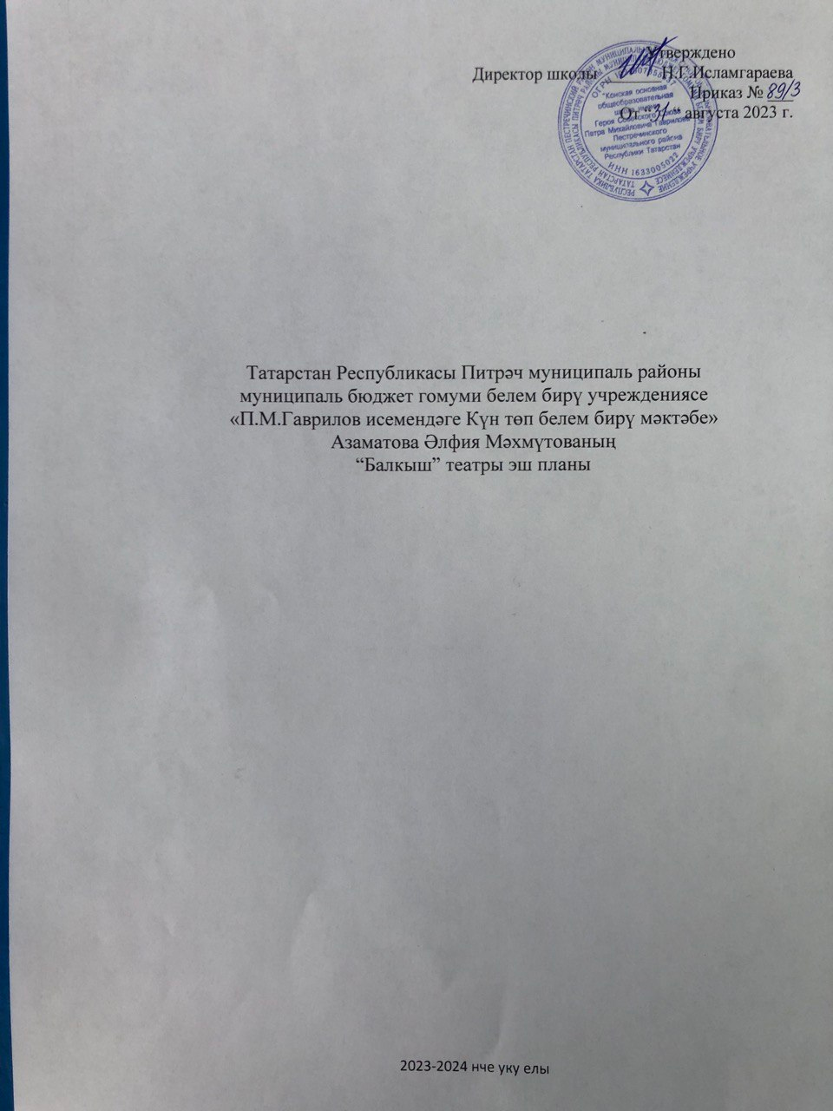

Эчтәлек

- Аңлатма язуы ------------------------------------ 3-4 бит
- Драма түгәрәгенең эш планы -------------- 5-8 бит
- Түгәрәкнең эш планына бәйле өстәмәләр- 9 бит

Аңлатма язуы

Программа мәктәпнең үсеш программасы һәм өстәмә белем бирү планы нигезендә төзелә. Түгәрәк эше формасында гамәлгә ашырыла.
Эш программасы 1-4 нчы сыйныф укучылары өчен атнага 1 сәгать исәбеннән төзелә. Барлыгы 34 сәгать.
Соңгы елларда республикада татар теленең куллану даирәсе киңәйде, иҗтимагый функциясе көчәйде.
Белем һәм тәрбия бирү бер-берсеннән аерылгысыз. Дәресләрдә алган белемнәрне мәктәптәге түгәрәкләрдә, факультатив дәресләрдә,электив курсларда камилләштерү, тулыландыру һәм ныгыту бүген көнүзәк мәсьәләләрнең берсе.
Баланың мәктәптән нинди шәхес булып чыгуында, киләчәктә нинди һөнәр сайлавында укыту - тәрбия эшенең роле бик зур. Укытучы баланың сәләтен күрә белергә һәм тиешле юнәлеш бирергә тиеш. Тиешле түгәрәккә яздыруның беренче максаты – баладагы мавыгуларны, омтылышларны үстерү, аңа сәләтен табуда һәм камилләштерүдә булышу. Икенче максат – балада эчке табигый көчләрне үстерү.
Балаларының сөйләм телен үстерү дәрестән тыш оештырылган эшләр аша алып барыла.
Балаларның чиста, төзек әдәби телдә сөйләшергә өйрәтү, татар сәнгатенә мәхәббәт тәрбияләү, китап укуга кызыксыну уяту, үзләрендә язу теләге уяту максатыннан түгәрәкләр оештырыла.

Программаның максаты:
Балаларның сәнгати һәм эстетик культурасын үстерү, аларга тормышта яхшылык һәм матурлыкны күрергә өйрәтү;
Бурычлар:
1) Театр сәнгате белән гомуми таныштыру.
2) Театрга нигез салучылар, танылган артистлар белән таныштыру.
3) Драма әсәрләрен өйрәнүгә теләк уяту.
4) Төрле жанрдагы әсәрләрне сәхнәгә кую аша укучыларның табигатьтән бирелгән сәләтләрен үстерү.
5) Сәхнәдә үзеңне тоту осталыгын, сәнгатьле сөйләм күнекмәләрен камилләштерү.
6) Мәктәп күләмендә оештырылган бәйрәм, тамашаларда актив катнашу.

Программаның актуальлеге
Федераль дәүләт стандартларын гамәлгә ашыру шартларында мәгариф алдына һәр яктан камил, мөстәкыйль һәм иҗади шәхес тәрбияләү максаты куелды. Укучыларга дәресләрдән тыш өстәмә белем бирү дә – заман куйган таләпләрнең берсе. Авторлык программасы әлеге максатка ярашлы шәхесне үстерүгә юнәлдерелгән технология нигезендә эшләнде.

Түгәрәк эше буенча көтелгән нәтиҗәләр :
-укучы үзен иркен тотарга өйрәнә, психологик яктан ачыла;
-үзенең мавыгуына туры килгән эш белән шөгыльләнә;
-түгәрәктәге укучылар, укытучы белән аралашу вакытында, эчке дөньясында ачыла, аралашу әдәбенә өйрәнә;
-укучы фикерләргә, үз фикерен дәлилләргә өйрәнә;
-сөйләм телен камилләштерә ;
-әхлак һәм зәвык тәрбиясе ала;
-шәхес булып тәрбияләнә, үз урынын таба;
-татар теле һәм әдәбияты буенча белемен тирәнәйтә, кызыксыну уята.
Түгәрәк татар теле һәм әдәбияты программасын кабатларга тиеш түгел.
Түгәрәкнең эш формасы күп төрле, монда укытучының иҗади сәләте зур роль уйный. Китап уку, аның турында фикер алышу, кечкенә докладлар төзү, язучы иҗатын өйрәнү, шигырь укучылар бәйгеләре оештыру, әдәби -музыкаль монтаж әзерләү, музейларга бару, җирле матбугат белән танышу, һ.б. бик күп төрле эш алымнары бар. Түгәрәкләрдә техник чаралар да куллану кирәк, эш барышында музыка яңгырату, магнитофон, телевизор, компьютер куллану эшне тагын да җанландыра.
Түгәрәк эше балаларның күзаллавын киңәйтергә, аңа яңалык алып килергә, рухи тәрбия бирергә дә тиеш. Халык авыз иҗатын, татар халык педагогикасын куллану, табигать белән аралашу түгәрәк эшләрен оештырганда укытучыга зур мөмкинлекләр ача.

Программаның эчтәлеге
Татар театрының чишмә башы. Театрга нигез салучылар турында кыскача белешмә. Театр артистлары турында фикер алышу.
Татарстандагы театрлар. Театр артистлары турында белешмә.
“Сәйяр” труппасы, аны оештыручы Габдулла Кариев эшчәнлеге. Беренче татар хатын-кыз актрисасы С. Гыйззәтуллина-Волжская иҗаты.
Г.Камал һәм К.Тинчурин - татар театрын оештыручылар. Аларның эшчәнлегенә күзәтү.
Галиәскар Камал исемендәге Татар дәүләт академия, Кәрим Тинчурин исемендәге Татар дәүләт драма һәм комедия, Курчак театры белән танышу.
Т. Миңнуллинның “Авыл эте Акбай” комедиясен сәхнәгә кую. Видеоязмасын карау. Рольләрне бүлешү. Сәхнә бизәлеше өчен декорацияләр, костюмнар әзерләү. Репетицияләр үткәрү. “Авыл эте Акбай” әсәрен 5-11нче сыйныф укучылары алдында күрсәтү.
“Син театр турында нәрсәләр беләсең?” темасына викторина уздыру.
“Шигъри сәхнә” исемле шигырьләрне сәнгатьле уку конкурсы уздыру. “Театр яктылыкка, нурга илтә” темасына конкурс уздыру.
Г. Гыйльмановның “Шүреләләр ни атлы” исемле балалар сәхнәләштергән видеоязманы карау. “Театраль вернисаж” үткәрү. Казанга Г. Камал исемендәге татар дәүләт Академия театрына экскурсия оештыру.

КАЛЕНДАРЬ – ТЕМАТИК ПЛАНЛАШТЫРУ

№ | Тема |  | Сәгать саны | Үткәрү вакыты |  | Искәрмә
№ |  |  |  | План | Факт | Искәрмә
 | Татар дөньясында беренче театр оешу, беренче “карлыгачлары” турында фикер алышу |  | 1 сәг.
 | Татарстандагы театрлар. Театр артистлары турында белешмә. |  | 1 сәг.
 | Габдулла Кариев һәм “Сәйяр” труппасы эшчәнлеге. |  | 1 сәг.
 | Галиәсгар Камал, Кәрим Тинчурин – татар театрын оештыручылар. |  | 1 сәг.
 | Галиәскар Камал исемендәге Татар дәүләт академия, Кәрим Тинчурин исемендәге Татар дәүләт драма һәм комедия, Курчак театры белән танышу. |  | 1 сәг.
 | Т. Миңнуллинның “Авыл эте Акбай” комедиясенең видеоязмасын карау. |  | 1 сәг.
 | Т. Миңнуллинның “Авыл эте Акбай” комедиясенең видеоязмасын карау. |  | 1 сәг.
 | Т. Миңнуллинның “Авыл эте Акбай” комедиясенең видеоязмасын карау. |  | 1 сәг.
 | Т. Миңнуллинның “Авыл эте Акбай” комедиясенең мәктәп укучылары сәхнәләштергән вариантын видеоязмадан карау. |  | 1 сәг.
 | Т. Миңнуллинның “Авыл эте Акбай” комедиясенең рольләрен бүлешү. |  | 1 сәг.
 | Т. Миңнуллинның “Авыл эте Акбай” комедиясеннән өзек өйрәнү |  | 1 сәг.
 | Т. Миңнуллинның “Авыл эте Акбай” комедиясеннән өзек өйрәнү |  | 1 сәг.
 | Т. Миңнуллинның “Авыл эте Акбай” комедиясеннән өзек өйрәнү |  | 1 сәг.
 | Т. Миңнуллинның “Авыл эте Акбай” комедиясеннән өзек өйрәнү |  | 1 сәг.
 | Т. Миңнуллинның “Авыл эте Акбай” комедиясеннән өзек өйрәнү |  | 1 сәг.
 | “Авыл эте Акбай” комедиясе өчен костюмнар һәм сәхнә бизәлеше өчен декорация әзерләү |  | 1 сәг.
 | “Авыл эте Акбай” комедиясе өчен костюмнар һәм сәхнә бизәлеше өчен декорация әзерләү |  | 1 сәг.
 | “Авыл эте Акбай” комедиясе өчен костюмнар һәм сәхнә бизәлеше өчен декорация әзерләү |  | 1 сәг.
 | “Авыл эте Акбай” комедиясе мәктәп күләмендә сәхнәләштерү |  | 1 сәг.
 | “Театр яктылыкка, нурга илтә” темасына конкурс уздыру |  | 1 сәг.
 | “Шигъри сәхнә” исемле шигырьләрне сәнгатьле уку конкурсына әзерләнү |  | 1 сәг.
 | “Шигъри сәхнә” исемле шигырьләрне сәнгатьле уку конкурсына әзерләнү |  | 1 сәг.
 | Авыл китапханәсенә бару. |  | 1сәг.
 | Районның үзешчән артисты белән очрашып әңгәмә кору |  | 1 сәг.
 | “Син театр турында нәрсәләр беләсең?” темасына викторина уздыру |  | 1 сәг.
 | Г. Гыйльмановның “Шүреләләр ни атлы” исемле балалар сәхнәләштергән видеоязма карау |  | 1 сәг.
 | Такмак әйтешле уеннар. |  | 1 сәг.
 | Җитезлеккә уеннар өйрәнү. |  | 1 сәг.
 | Сәнгатьле уку буенча эш. |  | 1 сәг.
 | Сәхнә өчен куелган уеннарны өйрәнү |  | 1 сәг.
 | Сәхнә өчен куелган уеннарны өйрәнү |  | 1 сәг.
 | “Театраль вернисаж”га әзерлек |  | 1 сәг.
 | “Театраль вернисаж” |  | 1 сәг.
 | Казанга Г.Камал исемендәге татар дәүләт Академия театрына экскурсия оештыру |  | бер көн

